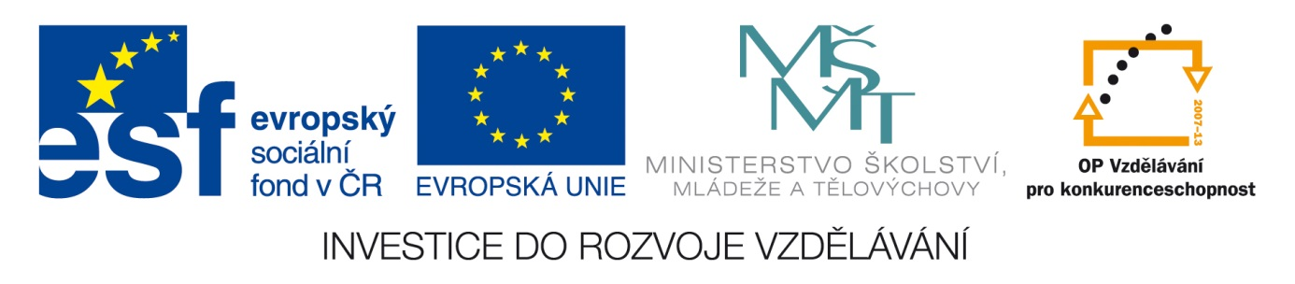
Šablona: Mat 2
Vzdělávací oblast: Matematika
Vzdělávací okruh: Číslo a početní operace
Ročník: 4.
Učivo: Násobení a dělení číslem 1 a 0
Vypracovala: Matějková Daniela
- Zapište jako opakované opakovaně sčítání a vypočítej
Př: 5 . 1 = 1+1+1+1+1=5
8 . 1 = 2 . 1 =
4 . 1 = 7 . 1 =
10 . 1 = 9 . 1 =

6 . 1 = 1 . 1 =
7 . 1 = 1 . 0 =
5 . 1 = 3 . 1 =

- Vypočítejte
4 . 1 = 4 . 0 = 8 : 1 = 10 : 1 =
2 . 1 = 9 . 0 = 9 : 1 = 3 : 1 =
8 , 1 = 5 . 0 = 7 : 1 = 4 : 1 =
6 . 1 = 1 . 0 = 2 : 1 = 6 : 1 =
9 . 1 = 10 . 0= 4 : 1 = 5 : 1 =

- Porovnejte
0 . 0 ____ 3 . 1 0 . 4 ____ 4 . 1 3 . 1 ___ 3 . 1
5 . 0 ____ 2 . 1 8 . 1 ___ 10 . 0 5 . 0 ___ 5 . 0
0 . 5____ 0 . 7 7 . 0 ____ 2 . 1 9 . 1 ____0 . 8
- Vy počítejte
1 . 1 = 1 : 1 = 1 . 0 = 0 . 1 =
2 . 1 = 2 : 1 = 2 . 0 = 0 . 2 =
3 . 1 = 3 : 1 = 3 . 0 = 0 . 3 =
4 . 1 = 4 : 1 = 4 . 0 = 0 . 4 =
5 . 1 = 5 : 1 = 5 . 0 = 0 . 5 =
6 . 1 = 6 : 1 = 6 . 0 = 0 . 6 =
7 . 1 = 7 : 1 = 7 . 0 = 0 . 7 =
8 . 1 = 8 : 1 = 8 . 0 = 0 . 8 =
9 . 1 = 9 : 1 = 9 . 0 = 0 . 9 =
10 . 1 = 10 : 1 = 10 . 0 = 0 . 10 =

Zdroj : Matematika pro čtvrtý ročník zvláštní školy

